Звіт депутата Тальнівської районної ради від Радикальної партії Олега Ляшка за 2018 рік
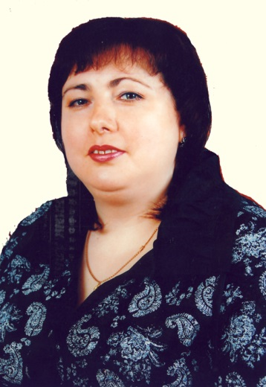
Заверталюк Ліда Петрівна
Директор Кобриновогребельського НВК,
Член депутатської фракції Радикальної партії Олега Ляшка у Тальнівській районній раді, голова постійної комісії Тальнівської районної ради з питань комунальної власності, промисловості та регуляторної політики

Напрямки діяльності депутата | Характеристика  діяльності
Здійснення прийому громадян | Моя Громадська приймальня депутата районної ради працює за адресою: Тальнівський район, с.Кобринова Гребля, приміщення Кобриновогребельського НВК, кабінет директора. Дні прийому громадян – щодня крім вихідних. Години прийому: з 8.00 до 16.00.  До нашої громадської приймальні протягом 2018 р. звернулося 68 жителів села Кобринова Гребля та Антонівка.  Питання, з якими звертались громадяни, стосувалися наступного: отримання субсидій на комунальні послуги та природний газ, обслуговування населення працівниками газового господарства та РЕМу, стану доріг, відновлення проводового радіомовлення.
Участь в засіданні сесій районної ради, фракції та постійної комісії (кількість засідань, у яких депутат брав участь) | Протягом 2018 р. взяла участь у роботі 9сесій районної ради, 9 засіданнях постійної комісії районної ради, як депутат районної ради від Радикальної партії Олега Ляшка і член фракції брала участь у 9 її засіданнях, де обговорювались питання подальшої роботи фракції у районній раді та питання, що розглядались на сесіях районної ради.  Підтримала рішення Тальнівської районної ради:  - Про програму соціально-економічного та культурного розвитку району на 2018 рік;  - Про програму соціально-економічного та культурного розвитку району на 2019 рік;  - Про районний бюджет на 2018 рік зі змінами та Про районний бюджет на 2019 рік;  - Про звернення до Верховної Ради України щодо підтримки законопроекту №7403-2 стосовно відновлення пільгового режиму ПДВ по оподаткуванню операцій з експорту соєвих бобів та насіння свиріпи і ріпаку;  - Про програму розвитку футболу в Тальнівському районі на 2018-2020 роки;  - Про звернення до депутатів Верховної Ради України стосовно впровадження реформ у галузях освіти і медицини;  - Про звернення до ЦВК стосовно відновлення Тальнівського району, як цілісного суб’єкта виборчого процесу.
Зустрічі з виборцями, участь в громадських слуханнях (кількість, тематика) | Взяла участь у 6 сесіях сільської ради  Брала участь в обговоренні та підтримала рішення ради:  - Про Програму соціально-економічного і культурного розвитку сіл ради на 2018 рік;  - Про внесення змін в рішення сесії сільської ради «Про сільський бюджет на 2018 рік»;  - Про внесення змін в рішення сесії сільської ради « Про Програму соціально-економічного і культурного розвитку села на 2018 рік».  - Про встановлення ставок земельного податку , пільг з його сплати та розміру орендної плати на 2018 рік  - Про сільський бюджет на 2019 рік;
Організація роботи помічників депутата (кількість помічників, участь помічників в депутатській діяльності) | Помічників не маю
Висвітлення депутатської діяльності в ЗМІ, виступи на радіо та телебаченні, публікації в газетах (кількість, тематика, назва ЗМІ) | http://kobrynovagreblya.edukit.ck.ua/  газета «Тальнівщина», №58 від 18.10.2018, «Ювілей Кобриновогребельського НВК»  Офіційний сайт Тальнівської районної ради.
Залучення коштів з різних фінансових джерел (депутатських коштів, благодійної допомоги, коштів з обласного та місцевих бюджетів, коштів ДФРР) на вирішення проблем громади | Завдяки співпраці з депутатом Черкаської обласної ради В.П.Копійченком залучено кошти для придбання програмного комплексу Інтерактивна дошка для КобриновогребельськогоНВК, загальною вартістю понад 35 тис. грн.
Участь депутата у різних заходах (свята, круглі столи, семінари, спортивні заходи тощо) | Беру активну участь усіх важливих заходах села, конференціях, сходках.

